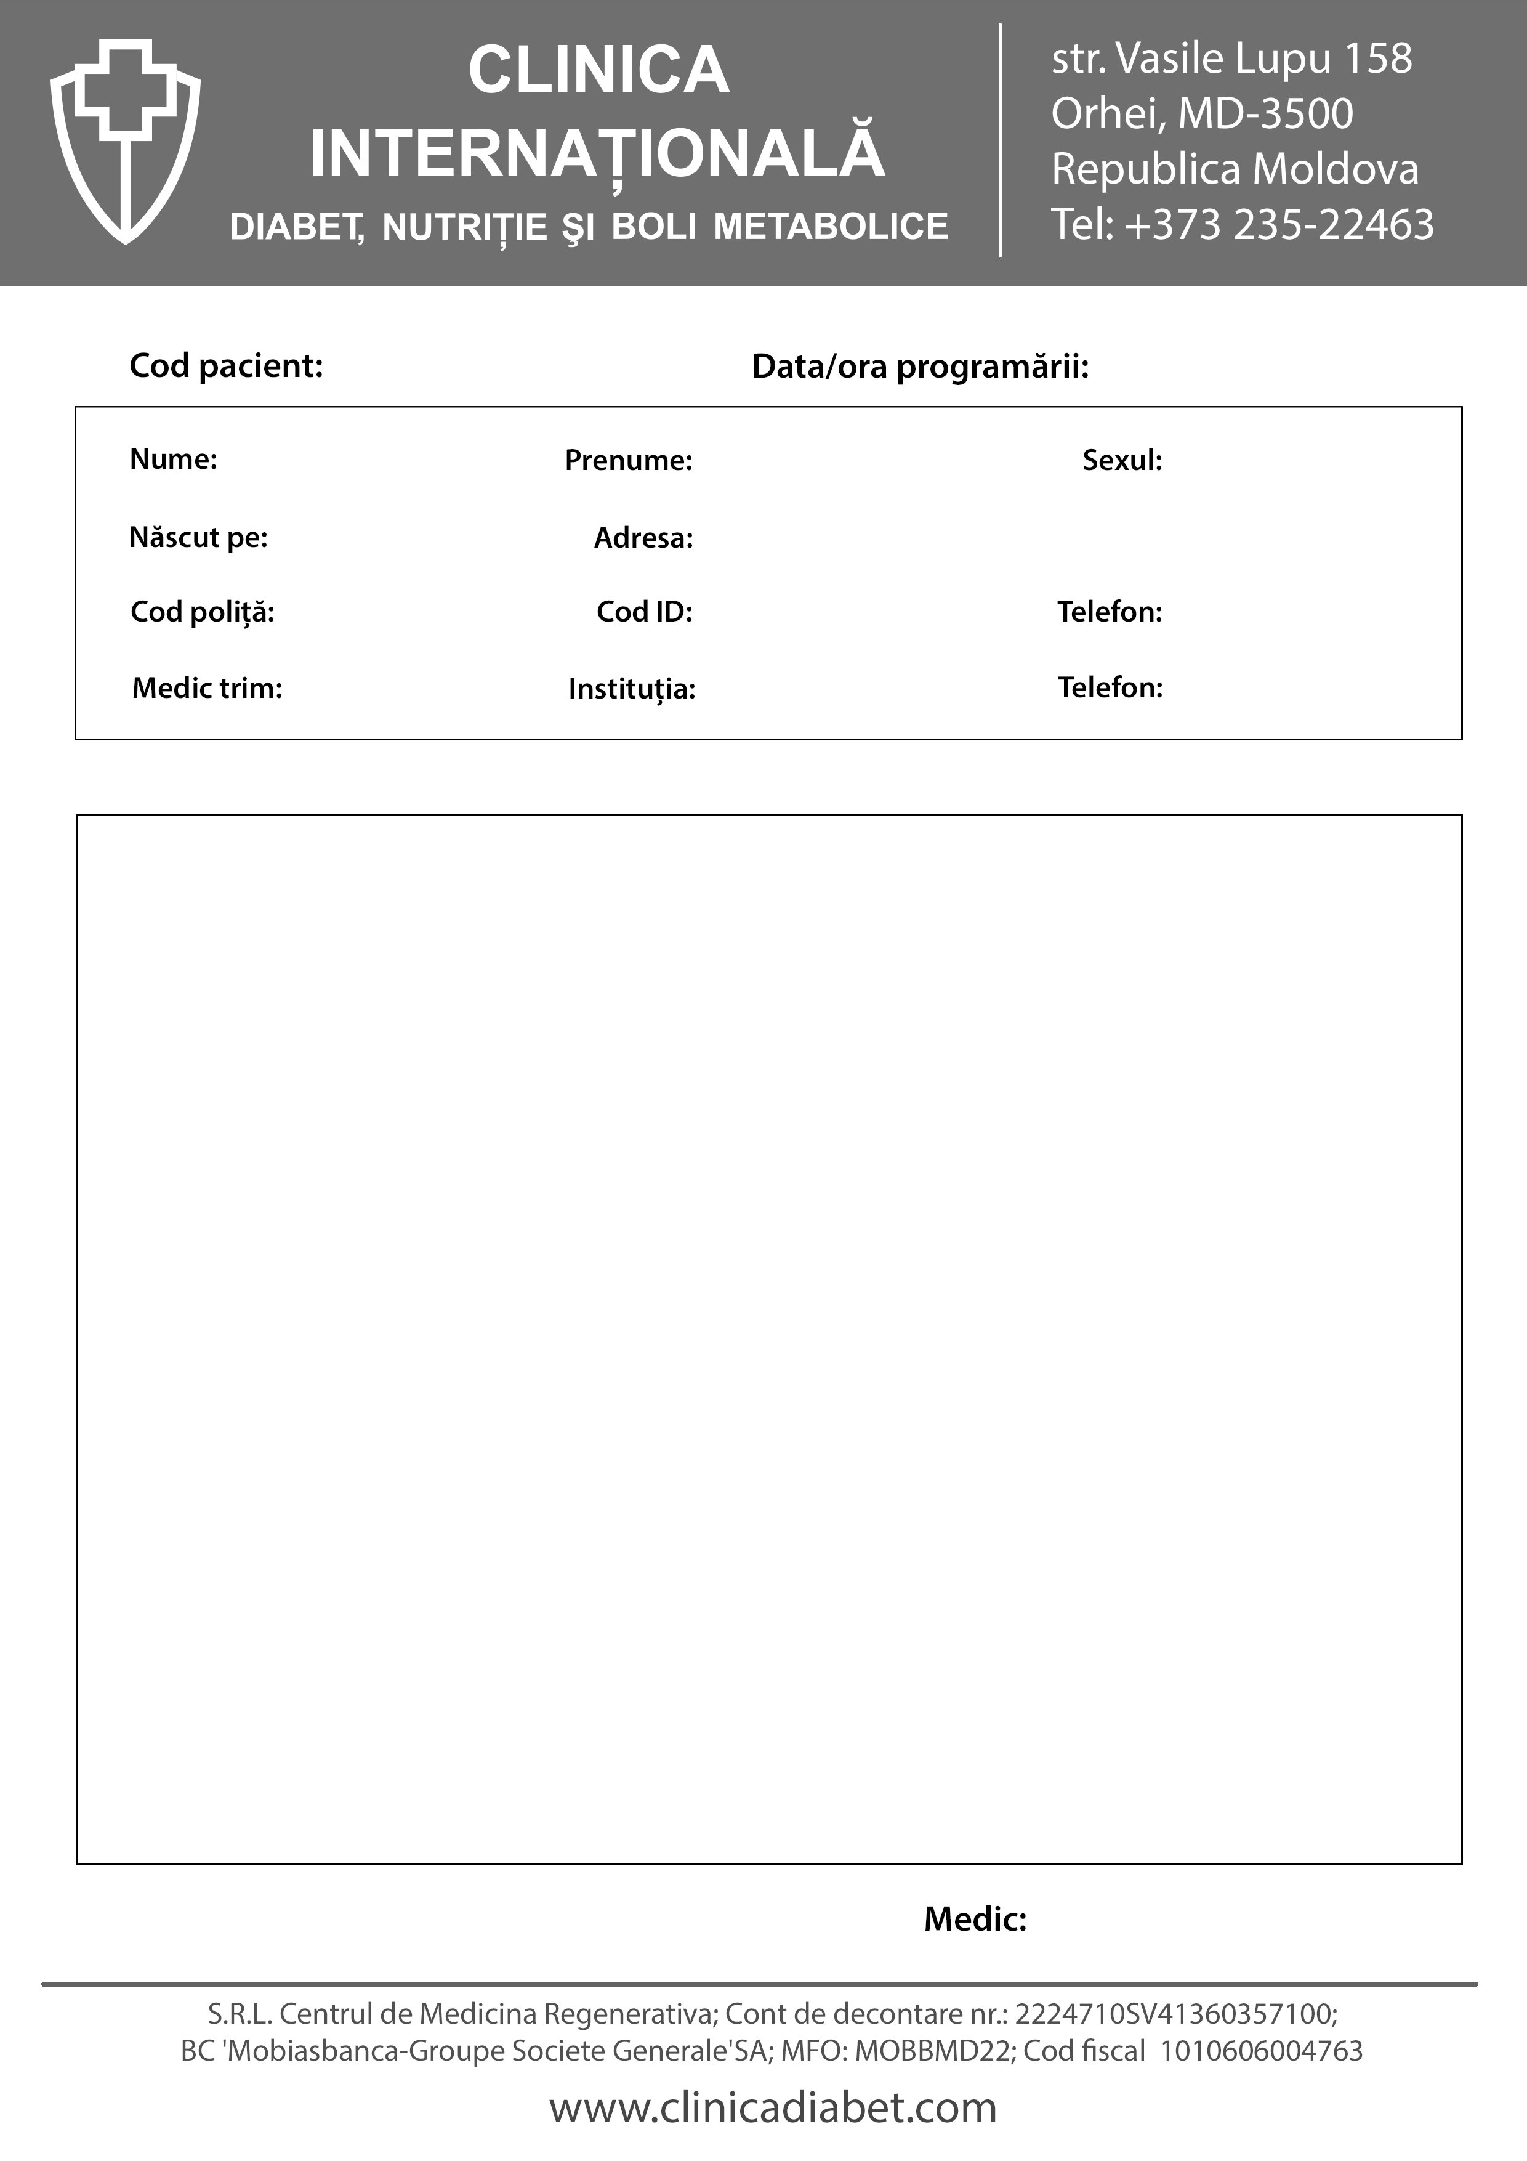

Conform datelor din februarie 2017 (ultimul vizit in clinica noastra) domnul Rabdau Valeriu a.n. 1984 necesita urmatoarele interventii chirurgicale:

1. OS - vitrectomia cu repozitionarea retinei. Pretul 12.500 lei

2. OD - 3 injectii intravitreene de Bevacizumab. Pretul 1900 lei x 3 = 5700 lei

3. finisarea lasercoagularii retinei. Pretul (ambii ochi) - 4800 lei

RABDAU

M

23.06.1984

068340774

000

15/12/20157101212.30

COJOCARU

VALERIU

M

15/12/1952

ORHEI, STR. NEGRUZZI 129

0980509274510

069115986

000067

12/05/2014 10:30

Taranu

Dumitru

M

18/02/1992

ORHEI, Sat Morozeni

069837029

078060350

Victor Palarie

Clin. Inter. Diabet

000006

04/04/2014 16:00

CERNELEV VERONICA